深入加密星球：其本质价值究竟是什么

加密世界的乱象与创新乏力，让人们不禁质疑：我们是否正在实质性迈向理想的未来？《协议革命与 DigiLaw 工程》前言以系统化视角探讨加密世界的本质、发展中的卡点以及未来建设的无限可能，为理解这个新星球的真实面目提供了重要思考。

Matt Huang在Casino on Mars中指出加密世界是一颗值得建设的新星球，原因在于，它提供了一张白纸，我们有机会建立一个新的产权体系，构建升级后的金融系统和互联网平台。这是从较为宏观的角度分析，如果从更微观、更第一性原理的角度入手，加密世界的本质价值到底是什么？它和现有世界体系最本质的区别在哪里？保证其蓬勃发展的不变根基和前进动力又来自何处？

Matt Huang在《Casino on Mars》中指出加密世界是一颗值得建设的新星球，原因在于，它提供了一张白纸，我们有机会建立一个新的产权体系，构建升级后的金融系统和互联网平台。这是从较为宏观的角度分析，如果从更微观、更第一性原理的角度入手，加密世界的本质价值到底是什么？它和现有世界体系最本质的区别在哪里？保证其蓬勃发展的不变根基和前进动力又来自何处？

## 代币化去中心化协议：加密世界的核心价值

就个人而言，我相信比特币，也看好以以太坊为代表的智能合约和 Web3的未来。但是作为一个研究者，这几年我不停追问自己：抛开所有华丽的词藻和热炒的概念，等到了2050 年，当人类回看建立在区块链之上的整个加密世界时，什么才是它最本质的价值所在？

我心中目前有了一个隐约的答案：代币化的去中心协议，才是整个加密世界最本质的价值所在。

为了更好地表达这一核心洞见，我将这类“代币化的去中心协议”称为“ DigiLaw”。因为“协议”一词过于宽泛，TCP/IP 协议、巴黎气候协定、交通规则、购房合同甚至口头约定等都是协议，但与我们这里要讨论的“加密协议”是两码事。如今的“加密协议”主要包含“区块链协议”和“智能合约协议”两大类，我将其中旨在以透明化的方式推进去中心化和代币化进程的这类加密协议称为“DigiLaw”（具体关系见下图）。

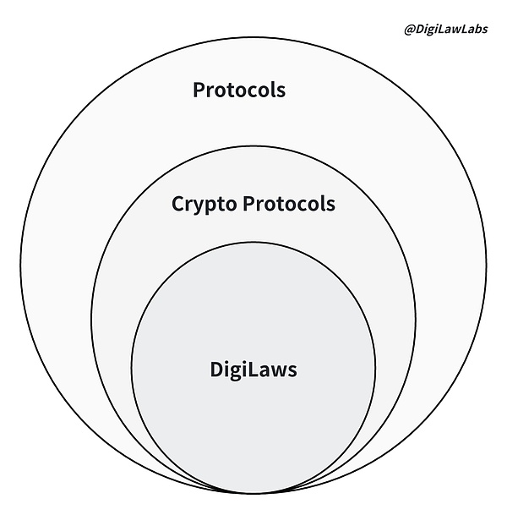

## 数字自然法则：不可篡改的加密共识

“DigiLaws” 灵感来源于 “Digital world” 和 “Laws of nature”，其从字面上就直指这类加密协议最终将如自然法则般透明且不可篡改(注：for non-crypto users：这里的"不可篡改"并非意味着协议一成不变，而是指协议的变更需要在集体共识下进行，不受少数人的意志左右)。

“DigiLaw” 不仅可以让非加密用户一眼洞察其本质，更时刻警醒加密参与者不要被项目的华丽叙事所湮没，而应以 “DigiLaw” 的高标准来审视其是否坚守透明且不可篡改的原则。即便项目一开始无法做到完全去中心化与代币化，但也应透明化整个进程，最大限度地减少利用信息差作恶的可能性。当 “DigiLaw” 成为社会性共识，我们就能合力击穿中心化项目的伪装，回归加密世界“Can't be evil” 的初心。

“DigiLaw” 的“去中心化”与“代币化”缺一不可。正如 Vitalik 在 2024 年Token2049 演讲中所述: Blockchains create persistent structures that can be extremely robust.“去中心”为 “robust” 提供了刚性的算法共识。它增强了协议的不可篡改性，使其更趋近于自然法则，从而创建出“无需信任”的环境，将协议的潜在可作恶空间压缩到最小；在此基础上，“代币化”为 “robust” 提供了持久的社会性共识。它通过激励作用吸引大量参与者共同守护协议，从而形成超越算法、跨越时间、广泛且坚不可摧的社会性共识，这种难以撼动的集体意志使得协议的不可篡改性得以真正实现。同时“代币化”赋予的激励性也将有助于协议的价值创造，使之拥有类似生命的能动性，从而持续增长为“注意力黑洞”(“注意力黑洞”是指无数注意力联结在一起，形成的可以显著影响世界发展、坍缩未来的“黑洞”)。

## CreateX Era：释放人类创新的数字跃迁

在未来的数字社会中，DigiLaw 将成为人类与 AI 赖以生存的一种全新基元。这种基元是由人类设计但不可篡改的“数字自然法则”，数字世界自此不再全部由人工搭建，而是突变出了可以协同 AI 自演化“数字自然”的部分。在数字自然中，信任不再需要消耗高昂的成本来建立，而是直接编码在 DigiLaw中，网络参与者能够基于一组组由加密技术和数学原理支持的“不变规则”达成共识，而非中央权威或第三方，这天然形成了“无需信任”的环境。

在这样可信、平等、开放的环境中，价值可以自由流动，创新也将不再受到因“中心化”而导致的限制和审查，加上代币化所赋予的激励性，一场天生全球化的、涉及全人类的、自下而上的井喷式创新将会自然涌现。

举例来讲，在现实世界中想要落地一个 idea，不仅需要取得各方许可，还需要组建团队，同时投入大量的时间、精力、资本来推动这一进程。而在加密世界中，创新的门槛和成本都大大降低。只要你有 idea，你可以立马着手去做，无需获得任何许可。再加上丰富且近乎免费的“数字自然资源”为创新提供了大量的基础“乐高积木”，在不远的未来，你甚至可以以极低的成本组建一支专业的 AI 团队，24h 不间断地帮你搭建并推广你的原创 “DigiLaw 乐高”。每个人都可以将现有“乐高”当作“积木”，迅速构建出大量更高级复杂的新型 “DigiLaw 乐高”。爆炸式的底层自主创新将推动数字自然的多元生态以不可估量的速度快速涌现，并且不受限制地自主演化。

“协议革命”的成果将以指数级的速度渗透到经济与社会的方方面面，全新范式得以建立，加密技术孕育的数字自然的发展将迅速超越数字人工。

在这场永不停歇的“协议革命”之中，加密世界也将会拓展出“无尽未来”，那时我们的思维和生活方式都有可能被深刻改变。大部分重复性常规工作将被AI 轻松搞定，人类不再受到生存压力的困扰，无需信任的数字自然环境将会最大程度地激发全人类的创新潜能，在 AI 与人类的协同驱动下，整个世界的主观注意力都将更多地迁移到对创造和体验的追求上，那将会是一个全新的、极具活力的时代，我将其称之为“创体( CreateX )时代”。

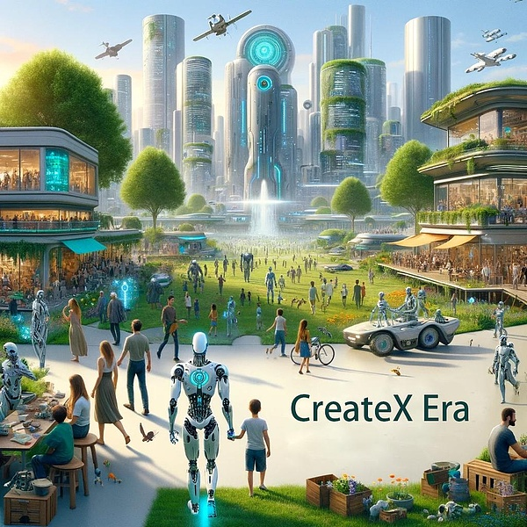

然而，我们仍处于加密世界呈指数级发展的早期阶段，对大多数人来说，这个答案并不是显而易见的。